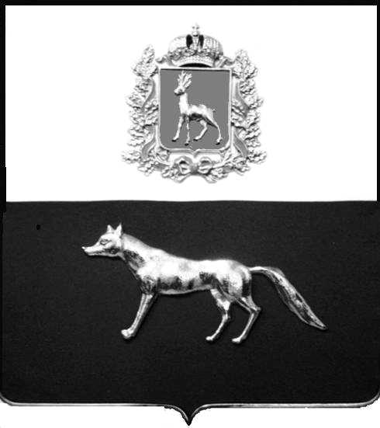  Администрация  муниципального района  Сергиевский  Самарской области  ПОСТАНОВЛЕНИЕ  « » _____________ 2023г.  №__________  [МЕСТО ДЛЯ ШТАМПА]  . | ПРОЕКТ
О выявлении правообладателя ранее учтенного объекта недвижимости, жилого помещения с кадастровым номером 63:31:1101011:709 по адресу: Самарская область, Сергиевский район, п. Сургут, ул. Первомайская , д. 19 кв. 12

В соответствии с Федеральным законом от 06.10.2003 № 131-ФЗ «Об общих принципах организации местного самоуправления в Российской Федерации», с Федеральным Законом от 30.12.2020 №518-ФЗ «О внесении изменений в отдельные законодательные акты Российской Федерации», со статьёй 69.1 Федерального Закона от 13.07.2015 года №218-ФЗ «О государственной регистрации недвижимости», руководствуясь Уставом муниципального района Сергиевский, на основании акта осмотра объекта недвижимого имущества № 10 от 21.04. 2023г. 10 ч. 00 минут, Администрация муниципального района Сергиевский

П О С Т А Н О В Л Я ЕТ:

1.В отношении ранее учтенного объекта недвижимости кадастровый номер 63:31:1101011:709, Самарская область, Сергиевский район, п. Сургут, ул. Первомайская, д.19 кв.12 выявлены правообладатели:
гр. РФ Пенин Владимир Анатольевич, 04.11.1966 г.р. место рождения с. Сухая Елань, Балашовского района, Саратовской области, паспорт гр. РФ серия 3611 № 513926 Отделом УФМС России по Самарской области в Сергиевском районе, выдан 23.11.2011г., код подразделения 630-046, СНИЛС: 013-704-758-25, адрес регистрации: Самарская область, Сергиевский район, п. Сургут, ул. Первомайская, д.19 кв.12
гр. РФ Пенина Галина Ивановна, 28.08.1965 г.р. место рождения с. М.- Микушкино Исаклинского района Самарской области, паспорт гр. РФ серия 3610 № 291382 Отделом УФМС России по Самарской области в Сергиевском районе, выдан 29.09.2010г., код подразделения 630-046, СНИЛС: 013-993-122-48, адрес регистрации: Самарская область, Сергиевский район, п. Сургут, ул. Первомайская, д.19 кв.12
гр. РФ Гнусарева Инна Владимировна, 03.03.1989 г.р. место рождения п. Сургут, Сергиевского района, Куйбышевской области, паспорт гр. РФ серия 3611 № 515700 Отделом УФМС России по Самарской области в Сергиевском районе, выдан 17.08.2012г., код подразделения 630-046, СНИЛС: 154-886-301-98, адрес регистрации: г. Самара, ул. Дыбенко, дом 116 кв. 158
2. Право собственности подтверждается договором на передачу и продажу квартир(домов) в собственность граждан от 6 декабря 1994 года и зарегистрировано распоряжением Главы администрации района №4-р от 11 января 1995 года.
3.Направить данное постановление в Управление Федеральной службы государственной регистрации, кадастра и картографии по Самарской области.
4.Контроль за выполнением настоящего постановления оставляю за собой.

Глава муниципального района
Сергиевский А.И. Екамасов

Проект решения получил:
_________________________ ______________________________
[Подпись] [Ф. И. О.]

Примечание: в течение тридцати дней со дня получения проекта решения выявленный правообладатель вправе направить возражения относительно сведений о правообладателе по адресу:

446533, Самарская область, Сергиевский район, п. Сургут, улица Первомайская, дом 12А, этаж 2, каб.3, или по телефону: 8(84655)2-54-20

